公式修复验证

第 1 题（单选题 · 基础）
有甲、乙两种金属，甲的逸出功小于乙的逸出功。使用某频率的光分别照射这两种金属，只有甲发射光电子，其最大初动能为，下列说法正确的是( )
A.使用频率更小的光，可能使乙也发射光电子
B.使用频率更小的光，若仍能使甲发射光电子，则其最大初动能小于
C.频率不变，减弱光强，可能使乙也发射光电子
D.频率不变，减弱光强，若仍能使甲发射光电子，则其最大初动能小于
作答区：＿＿＿＿＿＿＿＿＿＿＿＿＿＿＿＿＿＿＿＿＿＿＿＿＿＿＿＿＿＿

第 2 题（单选题 · 较难）
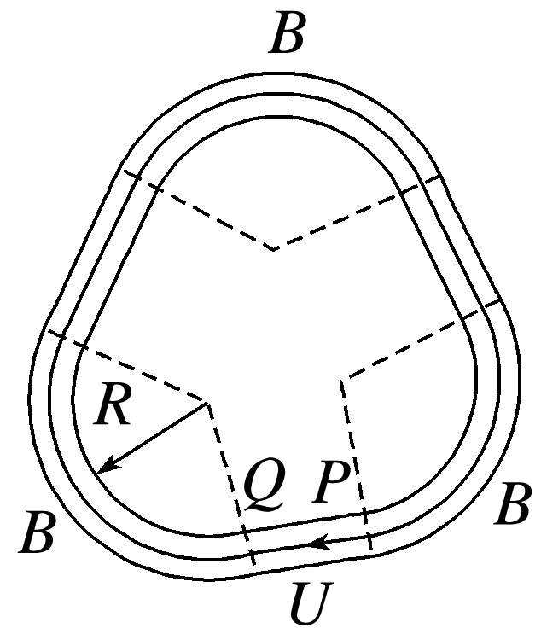
某同步加速器简化模型如图所示，其中仅直通道PQ内有加速电场，三段圆弧内均有可调的匀强偏转磁场B。带电荷量为－q、质量为m的离子以初速度从P处进入加速电场后，沿顺时针方向在加速器内循环加速。已知加速电压为U，磁场区域中离子的偏转半径均为R。忽略离子重力和相对论效应，下列说法正确的是( )
A.偏转磁场的方向垂直纸面向外
B.第1次加速后，离子的动能增加了2qU
C.第k次加速后，离子的速度大小变为m2v02＋kqUmm
D.第k次加速后，偏转磁场的磁感应强度大小应为m2v02＋2kqUmqR
作答区：＿＿＿＿＿＿＿＿＿＿＿＿＿＿＿＿＿＿＿＿＿＿＿＿＿＿＿＿＿＿

第 3 题（单选题 · 较难）
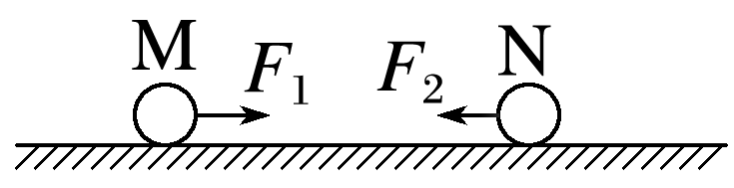
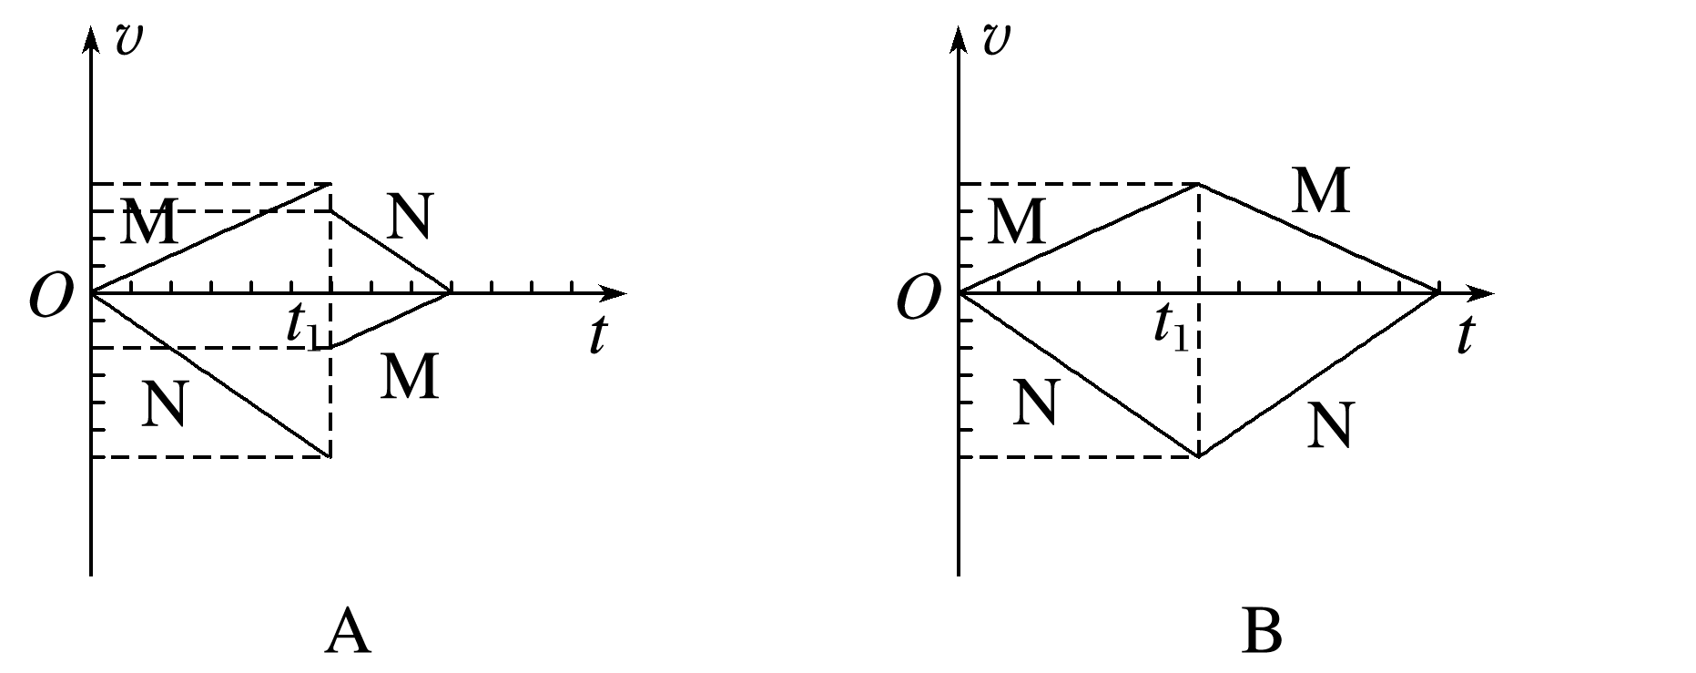
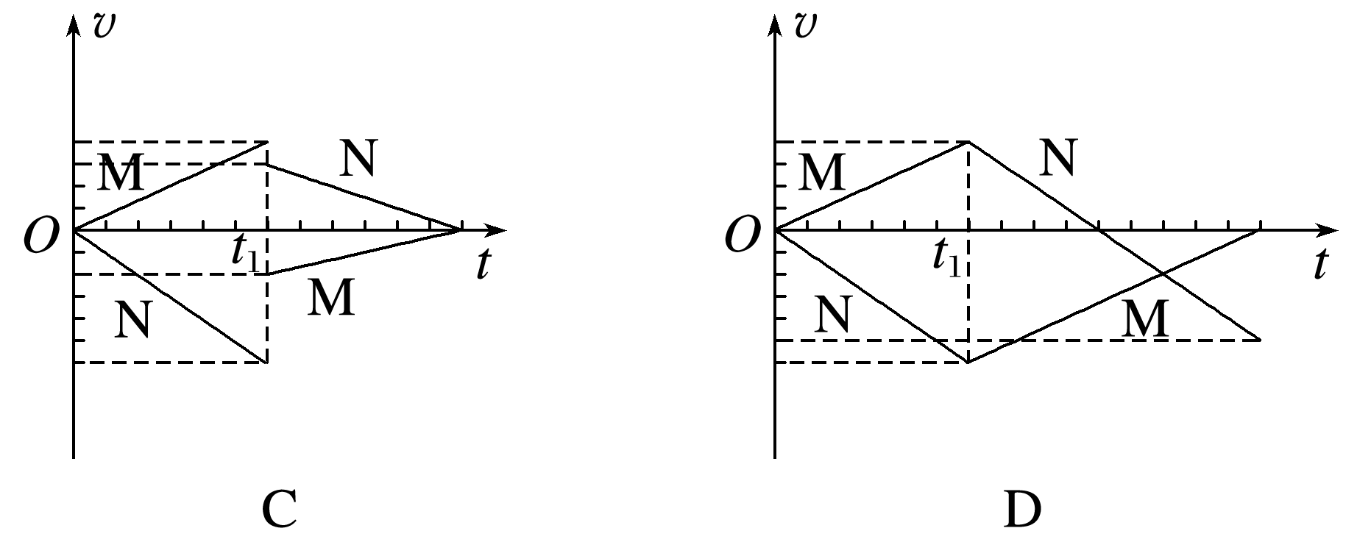
如图所示，光滑水平面上，小球M、N分别在水平恒力和作用下，由静止开始沿同一直线相向运动，在时刻发生正碰后各自反向运动。已知和始终大小相等，方向相反。从开始运动到碰撞后第1次速度减为0的过程中，两小球速度v随时间t变化的图像，可能正确的是( )
作答区：＿＿＿＿＿＿＿＿＿＿＿＿＿＿＿＿＿＿＿＿＿＿＿＿＿＿＿＿＿＿

第 4 题（多选题 · 中等）
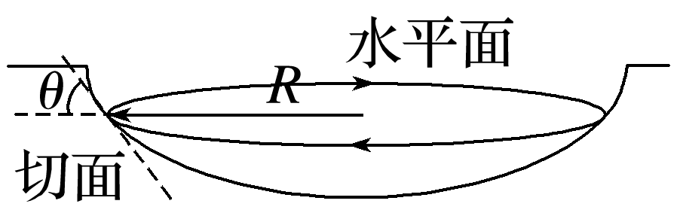
将可视为质点的小球沿光滑冰坑内壁推出，使小球在水平面内做匀速圆周运动，如图所示。已知圆周运动半径R为0.4 m，小球所在位置处的切面与水平面夹角θ为45°，小球质量为0.1 kg，重力加速度g取10 m/。关于该小球，下列说法正确的有( )
A.角速度为5 rad/s
B.线速度大小为4 m/s
C.向心加速度大小为10 m/
D.所受支持力大小为1 N
作答区：＿＿＿＿＿＿＿＿＿＿＿＿＿＿＿＿＿＿＿＿＿＿＿＿＿＿＿＿＿＿

第 5 题（多选题 · 较难）
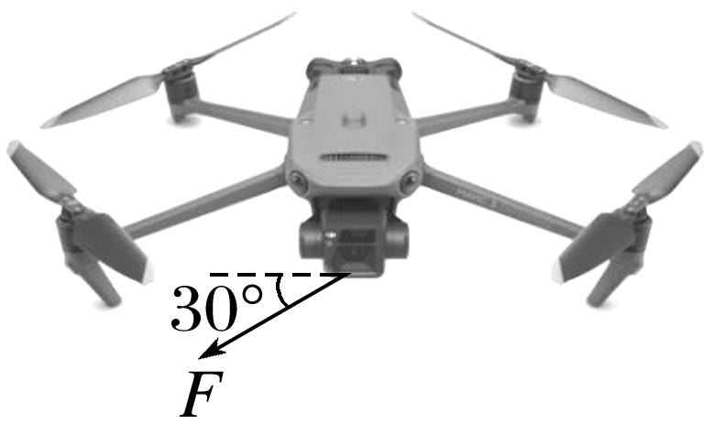
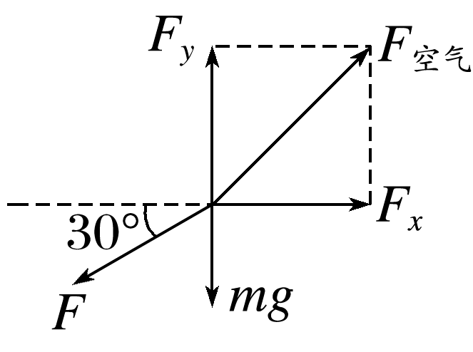
如图所示，无人机在空中作业时，受到一个方向不变、大小随时间变化的拉力。无人机经飞控系统实时调控，在拉力、空气作用力和重力作用下沿水平方向做匀速直线运动。已知拉力与水平面成30°角，其大小F随时间t的变化关系为F＝－kt(F>0，、k均为大于0的常量)，无人机的质量为m，重力加速度为g。关于该无人机在0到T时间段内(T是满足F>0的任一时刻)，下列说法正确的有( )
A.受到空气作用力的方向会变化
B.受到拉力的冲量大小为(－12kT)T
C.受到重力和拉力的合力的冲量大小为mgT＋(－12kT)T
D.T时刻受到空气作用力的大小为34(F0-kT)2＋(mg＋F0-kT2)2
作答区：＿＿＿＿＿＿＿＿＿＿＿＿＿＿＿＿＿＿＿＿＿＿＿＿＿＿＿＿＿＿

第 6 题（解答题 · 较难）
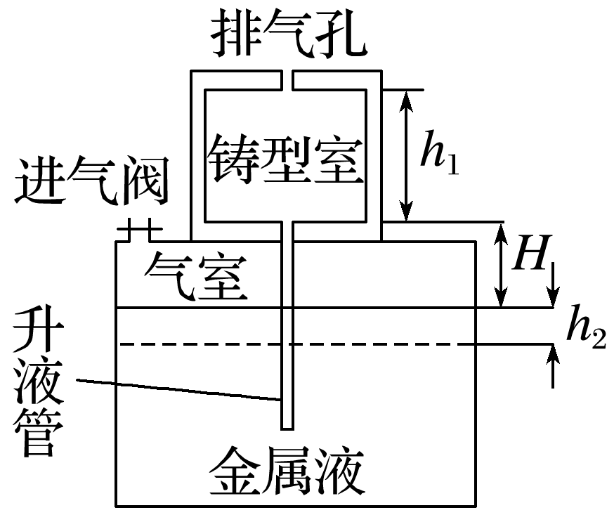
如图是某铸造原理示意图，往气室注入空气增加压强，使金属液沿升液管进入已预热的铸型室，待铸型室内金属液冷却凝固后获得铸件。柱状铸型室通过排气孔与大气相通，大气压强＝1.0×1 Pa，铸型室底面积＝0.2 ，高度＝0.2 m，底面与注气前气室内金属液面高度差H＝0.15 m，柱状气室底面积＝0.8 ，注气前气室内气体压强为，金属液的密度ρ＝5.0×1 kg/，重力加速度取g＝10 m/，空气可视为理想气体，不计升液管的体积。
(1)求金属液刚好充满铸型室时，气室内金属液面下降的高度和气室内气体压强。
(2)若在注气前关闭排气孔使铸型室密封，且注气过程中铸型室内温度不变，求注气后铸型室内的金属液高度为＝0.04 m时，气室内气体压强。
作答区：＿＿＿＿＿＿＿＿＿＿＿＿＿＿＿＿＿＿＿＿＿＿＿＿＿＿＿＿＿＿

第 7 题（解答题 · 难题）
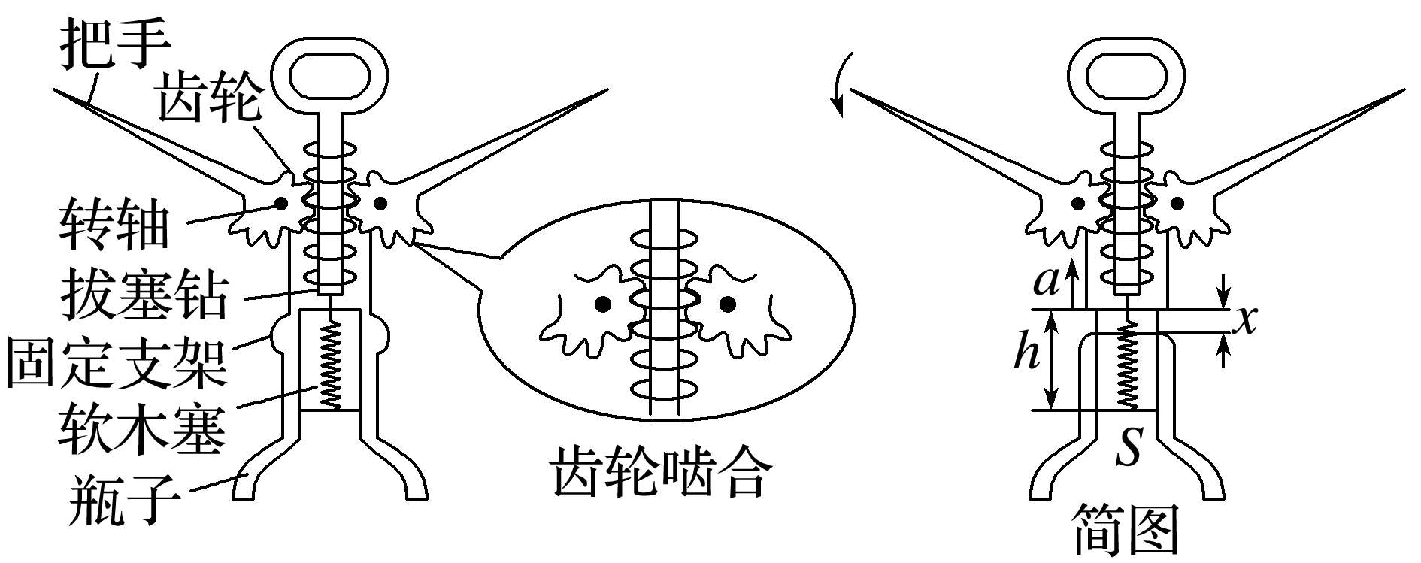
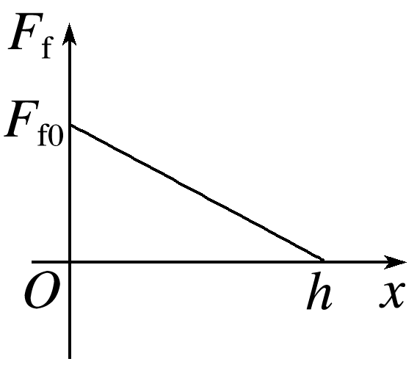
如图所示，用开瓶器取出紧塞在瓶口的软木塞时，先将拔塞钻旋入木塞内，随后下压把手，使齿轮绕固定支架上的转轴转动，通过齿轮啮合，带动与木塞相固定的拔塞钻向上运动。从0时刻开始，顶部与瓶口齐平的木塞从静止开始向上做匀加速直线运动，木塞所受摩擦力随位移大小x的变化关系为＝(1－xh)，其中为常量，h为圆柱形木塞的高，木塞质量为m，底面积为S，加速度为a，齿轮半径为r，重力加速度为g，瓶外气压减瓶内气压为Δp且近似不变，瓶子始终静止在桌面上(提示：可用－x图线下的“面积”表示所做的功)。求：
(1)木塞离开瓶口的瞬间，齿轮的角速度ω。
(2)拔塞的全过程，拔塞钻对木塞做的功W。
(3)拔塞过程中，拔塞钻对木塞作用力的瞬时功率P随时间t变化的表达式。
作答区：＿＿＿＿＿＿＿＿＿＿＿＿＿＿＿＿＿＿＿＿＿＿＿＿＿＿＿＿＿＿

第 8 题（解答题 · 难题）
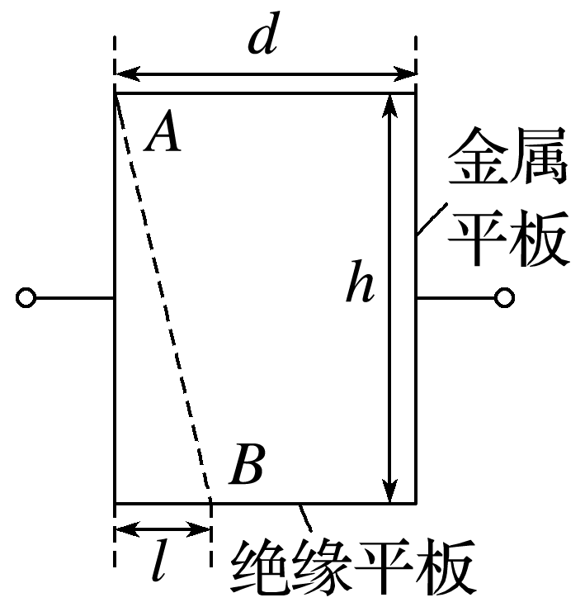
如图是研究颗粒碰撞荷电特性装置的简化图。两块水平绝缘平板与两块竖直的平行金属平板相接。金属平板之间接高压电源产生匀强电场。一带电颗粒从上方绝缘平板左端A点处，由静止开始向右下方运动，与下方绝缘平板在B点处碰撞，碰撞时电荷量改变，反弹后离开下方绝缘平板瞬间，颗粒的速度与所受合力垂直，其水平分速度与碰前瞬间相同，竖直分速度大小变为碰前瞬间的k倍(k<1)。已知颗粒质量为m，两绝缘平板间的距离为h，两金属平板间的距离为d，B点与左平板的距离为l，电源电压为U，重力加速度为g。忽略空气阻力和电场的边缘效应。求：
(1)颗粒碰撞前的电荷量q。
(2)颗粒在B点碰撞后的电荷量Q。
(3)颗粒从A点开始运动到第二次碰撞过程中，电场力对它做的功W。
作答区：＿＿＿＿＿＿＿＿＿＿＿＿＿＿＿＿＿＿＿＿＿＿＿＿＿＿＿＿＿＿

答案与解析
第 1 题答案：B
解析：某频率的光不能使乙金属发生光电效应，说明此光的频率小于乙金属的截止频率，则换用频率更小的光，乙更不能发生光电效应，A错误；由光电效应方程＝hν－可知，频率越大，最大初动能越大，换用频率更小的光，最大初动能小于，B正确；频率不变，则乙金属不会发生光电效应，C错误；由＝hν－可知，频率不变，最大初动能不变，D错误。

第 2 题答案：D
解析：直通道PQ有电势差为U的加速电场，由题意可知，离子带负电，且沿顺时针方向运动，由左手定则可知，偏转磁场的磁感应强度方向垂直纸面向里，故A错误；由动能定理可知，加速一次后，离子的动能增加量为qU，由于洛伦兹力不做功，则加速k次后，离子的动能增加量为kqU，由动能定理有kqU＝12m－12m${v_{0}}^{2}$，解得v＝v02＋2kqUm＝m2v02＋2kqUmm，故B、C错误；离子在偏转磁场中运动的半径为R，则有qvB＝mv2R，解得B＝mvqR＝m2v02＋2kqUmqR，故D正确。

第 3 题答案：A
解析：根据牛顿第二定律a＝Fm，两小球所受外力F大小相等，由v－t图像的斜率表示加速度可知，M、N的加速度大小之比为4∶6＝2∶3，则M、N的质量之比为3∶2；设M、N的质量分别为3m和2m；由图像可设M、N碰前的速度大小分别为4v和6v，因M、N系统所受合外力为零，则系统动量守恒，以向右为正方向，由动量守恒定律有3m×4v＋2m×(－6v)＝3m＋2m，若系统为弹性碰撞，由能量守恒定律可知12×3m×(4v＋12×2m×(－6v＝12×3mv12＋12×2m${v_{2}}^{2}$，解得＝－4v、＝6v，因碰撞后M、N的加速度大小之比仍为2∶3，则停止运动的时间之比为1∶1，即两小球一起停止，故B、D错误；若不是弹性碰撞，则3m×4v＋2m×(－6v)＝3m＋2m，可知碰后速度大小之比为||∶||＝2∶3，若假设＝－2v，则＝3v，此时满足12×3m×(4v＋12×2m×(－6v>12×3mv12＋12×2m${v_{2}}^{2}$，则假设成立，因碰撞后M、N的加速度大小之比仍为2∶3，则停止运动的时间之比为1∶1，对M来说碰撞前后的速度大小之比为4v∶2v＝2∶1，可知碰撞前后运动时间之比为2∶1，故A正确，C错误。

第 4 题答案：AC
解析：对小球受力分析可知＝mgtan 45°＝mR，解得ω＝5 rad/s，故A正确；线速度大小为v＝ωR＝2 m/s，故B错误；向心加速度大小为＝R＝10 m/，故C正确；所受支持力大小为＝mgcos45°＝2 N，故D错误。

第 5 题答案：ABD
解析：由于无人机在拉力、空气作用力和重力作用下沿水平方向做匀速直线运动，故无人机处于平衡状态，由于重力不变，拉力方向不变，大小随时间变化，则受到的空气作用力方向必然变化，A正确；无人机在0到T时间内受到的拉力的大小随时间均匀变化，可采用平均值法求解其冲量大小，则有＝F0＋F0-kT2T＝(－12kT)T，B正确；无人机受到的重力的冲量大小为mgT，由于冲量是矢量，重力和拉力方向不同，所以受到的重力和拉力的合力的冲量大小不等于重力冲量与拉力冲量的代数和，C错误；对无人机受力分析，如图所示，将空气作用力分解为水平方向的分力，和竖直方向的分力，则有＝$\sqrt{{F_{x}}^{2}{{＋F}_{y}}^{2}}$，其中＝(－kT)cos 30°＝32(－kT)，＝mg＋(－kT)sin 30°＝mg＋12(－kT)，则有＝34(F0-kT)2＋(mg＋F0-kT2)2，D正确。

第 6 题答案：(1)0.05 m1.2×1 Pa(2)1.35×1 Pa
解析：(1)根据体积关系＝可得下方液面下降高度＝0.05 m此时下方气体的压强＝＋ρg(＋H＋)代入数据可得＝1.2×1 Pa(2)初始时，上方铸型室气体的压强为，体积V＝当上方铸型室液面高为＝0.04 m时，气体体积为V'＝(－)根据玻意耳定律V＝p'V'可得此时上方铸型室内气体的压强为p'＝1.25×1 Pa同理根据体积关系＝可得＝0.01 m此时下方气室内气体压强＝p'＋ρg(H＋＋)代入数据可得＝1.35×1 Pa。

第 7 题答案：(1)2ahr(2)mah＋mgh＋12h＋ΔpSh(3)P＝magt＋mt＋ΔpSat＋at－Ff0a22h(0≤t≤2ha)
解析：(1)木塞的末速度等于齿轮线速度，对木塞，根据运动学公式${v_{0}}^{2}$＝2ah根据角速度和线速度的关系＝ωr联立解得ω＝2ahr(2)根据题意画出木塞摩擦力与位移x的关系图如图所示可得摩擦力对木塞所做的功为＝－12h对木塞，根据动能定理W＋－mgh－ΔpSh＝12m${v_{0}}^{2}$－0解得W＝mah＋mgh＋12h＋ΔpSh(3)设拔塞钻对木塞的作用力为F，对木塞，根据牛顿第二定律F－mg－－ΔpS＝ma速度v＝at位移x＝12a拔塞钻的瞬时功率P＝Fv联立解得P＝magt＋mt＋ΔpSat＋at－Ff0a22h(0≤t≤2ha)。

第 8 题答案：(1)mgdlUh(2)kmgdhUl(3)见解析
解析：(1)根据题意可知，颗粒在竖直方向上做自由落体运动，则有h＝12g水平方向上做匀加速直线运动，则有qUd＝ma，l＝12a解得q＝mgdlUh(2)根据题意可知，颗粒与绝缘平板第一次碰撞时，竖直分速度为＝$\sqrt{2gh}$水平分速度为＝2al＝2gl2h则第一次碰撞后竖直分速度为＝k＝k$\sqrt{2gh}$设第一次碰撞后颗粒速度方向与水平方向夹角为θ，则有tan θ＝vy2vx1＝khl由于第一次碰撞后瞬间颗粒所受合力与速度方向垂直，则有tan θ＝UQdmg＝UQmgd联立解得Q＝kmgdhUl(3)根据题意可知，由于k<1，则第一次碰撞后颗粒不能返回到上方绝缘平板，当颗粒与下方绝缘平板发生第二次碰撞时，设从第一次碰撞后到第二次碰撞前的运动时间为t'，则有t'＝2k2ghg＝2k2hg水平方向上做匀加速直线运动，加速度为a'＝UQmd＝kghl水平方向运动的距离为l'＝t'＋12a't＝4kl＋4k3h2l此时需满足l'≤d－l，即d≥(4k＋1)l＋4k3h2l则电场力对颗粒做的功为W＝Uqld＋UQl'd＝mgl2h＋4mgh＋4k4mgh3l2当颗粒与右侧金属平板发生第二次碰撞时，此时d<(4k＋1)l＋4k3h2l则电场力对颗粒做的功为W＝Uqld＋UQd(d－l)＝mgl2h＋kmgh(d-l)l。

